**Врач едет к пациенту**

Специалисты детской областной больницы проверяли здоровье юных жителей Новгородского района.

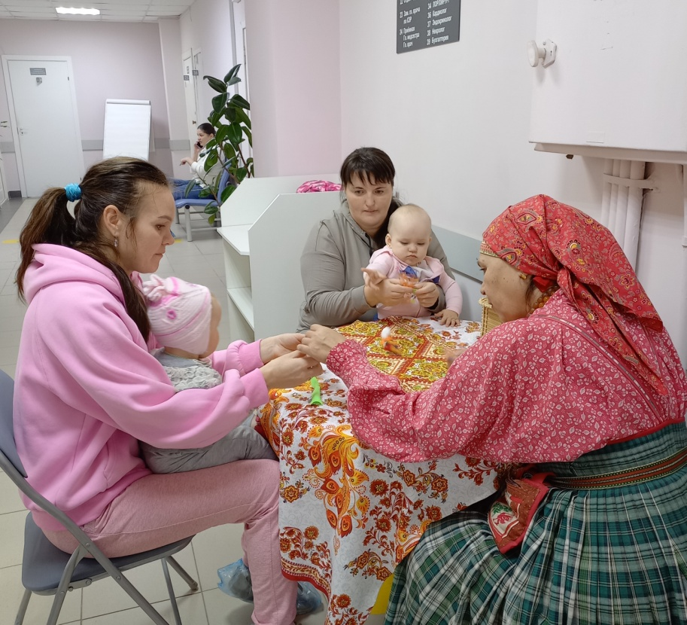

В сентябре по предложению губернатора Новгородской области Андрея Никитина в муниципальных районах стартовал проект «Здоровье каждого. Детство». Мобильная поликлиника с бригадой востребованных узких специалистов уже побывала во многих отдаленных уголках нашего региона, а в прошлую пятницу, 14 октября, доехала и до Новгородского района.

Целый день десант врачей из детской областной больницы работал в Центральной районной поликлинике, расположенной в деревне Трубичино. К десяти утра в коридорах медицинского учреждения собралось немало маленьких пациентов с родителями. На первом этаже их встречала команда волонтеров. Молодые ребята успешно координировали процесс: помогали оформить необходимые документы, направляли в нужный кабинет, отвечали на возникающие вопросы.

В перерыве между наплывом людей один из волонтеров, студент Алексей ЯКСОН, рассказал:

— В наши задачи входят административные функции — делаем всё, чтобы врачи могли работать максимально эффективно, а пребывание пациентов было комфортным. Для меня выезд в Трубичино — уже 11-й по счету именно в рамках проекта «Здоровье каждого. Детство». Были в Чудове, Мошенском, Волоте, много где ещё. Могу отметить, что в Новгородском районе всё организовано на высоком уровне.

В день приема можно было посетить педиатра, стоматолога, травматолога-ортопеда, психиатра, невролога, акушера-гинеколога, отоларинголога, хирурга, пройти УЗИ, сделать электрокардиограмму, сдать общий анализ крови и мочи. Запись к врачам осуществлялась заранее, через участковых педиатров и фельдшеров.

Основной поток пациентов сосредоточился на втором этаже. Время ожидания своей очереди ребятишки проводили с пользой. Для них были организованы интересные мастер-классы, которые подготовили работники культуры. В первой половине дня детишек развлекали специалисты Трубичинского дома культуры, а после обеда эстафету приняли мастера Чечулинского районного центра фольклора и досуга.

Юлия ТЮКИНА привезла на осмотр к неврологу дочь Карину.

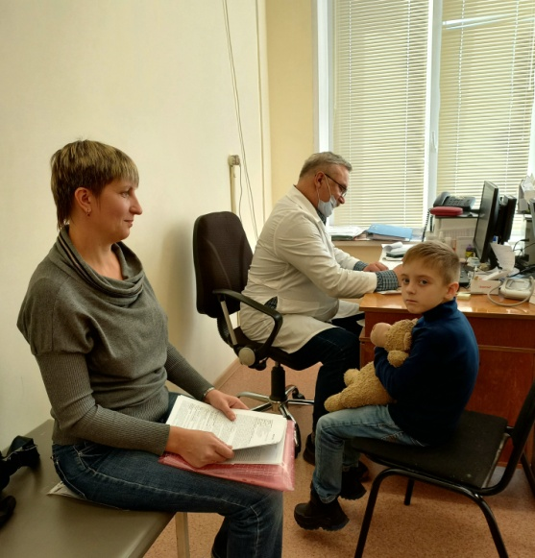— Мы приехали из деревни Шолохово. О возможности посетить узких специалистов проинформировала фельдшер нашего ФАПа Ольга Валентиновна Разноушкина. Нам нужно пройти только невролога, поэтому к другим врачам не пойдем, — пояснила Юлия Геннадьевна.

Среди желающих попасть к этому же доктору была и жительница села Бронница Татьяна СКУМАТОВА с семилетним сыном Кириллом.

— Впервые о проекте «Здоровье каждого. Детство» я услышала из новостей по телевизору. Когда узнала, что бригада врачей будет работать в Новгородском районе, решила, что обязательно воспользуюсь такой возможностью. Фельдшер Бронницкой амбулатории предложила записаться к специалистам, в которых мы нуждаемся. Выбрали ортопеда, ЛОРа и невролога, — перечислила Татьяна Николаевна.

Детские врачи трудились в Трубичинской поликлинике целый день. Всего на прием к специалистам обратились 78 детей в возрасте от одного месяца до 17 лет, которые прошли 230 осмотров.

КОММЕНТАРИЙ

Юлия ШОЛОМОВА, главный врач ГОБУЗ «Новгородская центральная районная больница»:

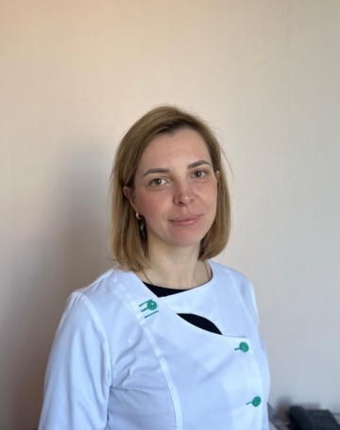— Летом на территории региона, в том числе в городских и сельских поселениях Новгородского района, работал замечательный проект «Здоровье каждого», инициатором которого выступил губернатор Новгородской области Андрей Сергеевич Никитин. Проект пользовался высоким спросом и хорошо себя зарекомендовал, но был рассчитан в основном на взрослое население. Осенью он получил свое продолжение в варианте выездов узких специалистов именно для детей и также продемонстрировал свою эффективность.

Бригада врачей, сформированная из узких специалистов детской областной больницы, работает в Новгородской ЦРБ уже второй раз. До приезда в Трубичинскую поликлинику доктора побывали в нашем филиале в Батецком районе.

Проект «Здоровье каждого. Детство» отличает то, что он продуман до мелочей. Во­первых, у него большая мощность. Врачи работают быстро, нагрузка на каждого специалиста достигает 70 человек. В день осмотра можно не только получить необходимые консультации, но и записаться на дальнейшее обследование или на госпитализацию в областную больницу.

Мы постарались организовать прием детей так, чтобы всем было удобно. Запись производилась на местах — в фельдшерско­акушерских пунктах и амбулаториях. Чтобы не создавать больших очередей, выдавали направления к определенному часу и таким образом развели потоки пациентов по времени.

Юлия КУЗЬМЕНКО

Фото автора